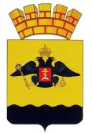

РЕШЕНИЕ

ГОРОДСКОЙ ДУМЫ МУНИЦИПАЛЬНОГО ОБРАЗОВАНИЯ
ГОРОД НОВОРОССИЙСК

от 20 июля 2021 года № 147

г. Новороссийск

О внесении изменений в Правила землепользования и застройки

городского округа муниципального образования город Новороссийск

На основании статьи 33 Градостроительного кодекса Российской Федерации, в соответствии с Генеральным планом городского округа муниципального образования город Новороссийск, Правилами землепользования и застройки городского округа муниципального образования город Новороссийск, на основании Устава муниципального образования город Новороссийск, городская Дума муниципального образования город Новороссийск р е ш и л а :

1. Внести изменения в Правила землепользования и застройки городского округа муниципального образования город Новороссийск, утвержденные Решением городской Думы муниципального образования город Новороссийск от 23 декабря 2014 года № 439 «Об утверждении Правил землепользования и застройки муниципального образования город Новороссийск»:
1.1. В часть II «Карта градостроительного зонирования» Правил землепользования и застройки городского округа муниципального образования город Новороссийск согласно приложению № 1.
1.2. В часть III «Градостроительные регламенты» Правил землепользования и застройки городского округа муниципального образования город Новороссийск согласно приложению № 2.
2. Администрации муниципального образования город Новороссийск привести нормативные акты и градостроительную документацию в соответствие с настоящим решением.
3. Отделу информационной политики и средств массовой информации опубликовать настоящее решение в средствах массовой информации и разместить на официальном сайте администрации и городской Думы муниципального образования город Новороссийск в сети «Интернет».
4. Контроль за выполнением настоящего решения возложить на председателя комитета городской Думы по вопросам жилищно-коммунального хозяйства и градостроительной политики Г.В. Середина и заместителя главы муниципального образования Д.К. Меланиди.
5. Решение вступает в силу со дня его официального опубликования.

Глава муниципального образования  город Новороссийск  ________________ И.А. Дяченко | Председатель городской Думы  ______________ А.В. Шаталов

Приложение № 1
к решению городской Думы
муниципального образования
г. Новороссийск
от 20 июля 2021 года № 147

Карта градостроительного зонирования правил землепользования и застройки городского округа МО г. Новороссийск

- Установить зону объектов здравоохранения – ОД-4 в отношении земельного участка с кадастровым номером 23:47:0119027:23, расположенного в г. Новороссийске, п. Гайдук, ул. Ясельная, в соответствии с функциональным зонированием Генерального плана городского округа г. Новороссийск. Для территории в г. Новороссийске, п. Гайдук, ул. Ясельная, 4 установить зону застройки среднеэтажными жилыми домами - Ж-3, зону застройки малоэтажными жилыми домами – Ж-2 в соответствии с фактическим использованием.

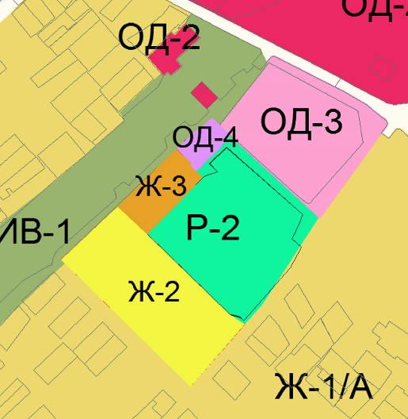

- Изменить границы зоны Ж-1/А, установить зону объектов автомобильного транспорта – Т-3, в отношении земельного участка с кадастровым номером 23:47:0103026:83, расположенного в г. Новороссийске, ст. Раевская, в соответствии с функциональным зонированием Генерального плана городского округа муниципального образования г. Новороссийск.

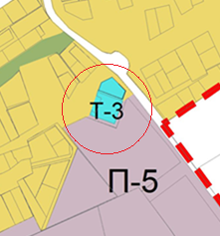

- Установить зону парков, скверов, бульваров, озеленения общего пользования – Р-1 для земельного участка с кадастровым номером 23:47:0000000:828, расположенного в г. Новороссийске, с. Абрау-Дюрсо, в соответствии с функциональным зонированием генерального плана городского округа муниципального образования город Новороссийск.

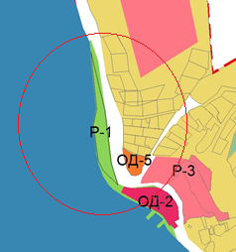

- Установить зону объектов сельскохозяйственного назначения – СХ-2 для земельного участка с кадастровым номером 23:47:0104017:420, расположенного в г. Новороссийске, с. Семигорье, в соответствии с функциональным зонированием генерального плана городского округа муниципального образования город Новороссийск.

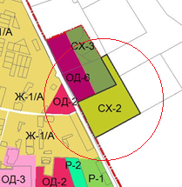

- Установить зону предприятий, производств и объектов IV класса опасности СЗЗ-100 м – П-4, для земельного участка с кадастровым номером 23:47:0113040:535, расположенного в г. Новороссийске, ул. Рязанская, в соответствии с функциональным зонированием генерального плана городского округа муниципального образования город Новороссийск.

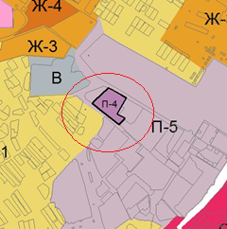

- Установить зону застройки индивидуальными жилыми домами с возможностью ведения личного подсобного хозяйства – Ж-1/А, для земельных участков с кадастровыми номерами 23:47:0101019:82, 23:47:0101019:83 расположенных в г. Новороссийске, ст. Натухаевская, ул. Красного Октября, в соответствии с функциональным зонированием генерального плана городского округа муниципального образования город Новороссийск.

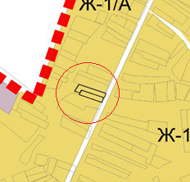

- Установить зону общественного и коммерческого назначения местного значения – ОД-2 для земельного участка с кадастровым номером 23:47:0109004:396, расположенного в г. Новороссийске, с. Цемдолина, ул. Ленина, в соответствии с функциональным зонированием генерального плана городского округа муниципального образования г. Новороссийск.
Для территории в районе земельного участка с кадастровым номером 23:47:0109004:396 установить зону общественного и коммерческого назначения местного значения – ОД-2 в соответствии с функциональным зонированием генерального плана городского округа муниципального образования г. Новороссийск.

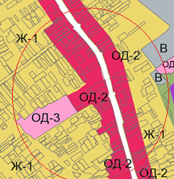

Начальник управления
архитектуры и градостроительства А.В. Абрамов

Приложение № 2
к решению городской Думы
г. Новороссийска
от 20 июля 2021 года № 147

Градостроительные регламенты правил землепользования и застройки городского округа МО г. Новороссийск

- Внести изменения в градостроительные регламенты ст. 23 Правил землепользования и застройки: включить в основные виды разрешенного использования территориальной зоны общественного и коммерческого назначения местного значения – ОД-2 вид разрешенного использования «проведение азартных игр (код 4.8.2)».

- Внести изменения в градостроительные регламенты ст. 22, 23, 24 Правил землепользования и застройки: дополнить вид разрешенного использования «спорт» в территориальных зонах – Ж-2, Ж-3, Ж-4, ОД-1, ОД-2, ИЦ-1, ИЦ-2. Вид разрешенного использования «спорт» дополнить в части: «объекты физической культуры и спорта:
- спортивные площадки, в том числе скейт-площадки;
- спортивные клубы;
- бассейны».

Начальник управления
архитектуры и градостроительства А.В. Абрамов

